Какие ошибки при пожаре могут стоить жизни.
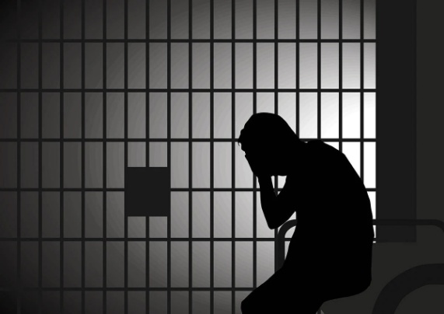
Пожар – это страшное бедствие, которое безжалостно уничтожает не только нажитое годами имущество, но иногда и жизни людей. В некоторых случаях люди могли спастись, если бы соблюдали ряд требований пожарной безопасности. Приведем некоторые из них.
Держите ключ в замке
Привычка вынимать ключ из замочной скважины в экстренной ситуации может стоить жизни. В идеале выход из квартиры вообще не должен зависеть от ключа, а замок должен быть интуитивно понятным.
Не захламляйте выходы
Другим препятствием для спасения при пожаре порой становится захламление. Если ведущий к двери проход заставлен большим количеством вещей, они могут загореться и преградить путь. То же самое касается других возможных путей отхода, включая балконы и лоджии.
Не ставьте решётки
Препятствием для спасения могут стать решётки на окнах, которые часто устанавливают жильцы первых этажей в многоквартирных домах. Если путь к выходу преградит пламя, вы не сможете выбраться. С другой стороны пожарные тоже не смогут проникнуть в полыхающее жилище и оказать помощь. Компромиссным вариантом можно считать решётки, открывающиеся с помощью ключа. Но только если хранить его возле окна.
Выбирайте безопасные материалы
Важно, какие стройматериалы использовались для отделки жилища. Их пожарная опасность определяется такими характеристиками, как горючесть, распространение пламени по поверхности, дымообразующая способность и токсичность. Последние два показателя часто играют решающую роль. В основном при пожарах люди гибнут не от самого пламени – они задыхаются продуктами горения.
Не перегружайте проводку
Нарушения правил устройства и эксплуатации электрооборудования – это самая распространённая причина пожаров после неосторожного обращения с огнём. Особенно часто они происходят в старых домах.
Если раньше в семьях было по одному телевизору, то сейчас они в каждой комнате. Кроме этого, почти у всех стоят сплит-системы, микроволновки, стиральные машинки, другая техника. То есть нагрузка на электропроводку увеличилась в несколько раз, хотя в старых домах она на это просто не рассчитана. Особенно опасны электрообогреватели. Выбирайте их внимательно, проверяйте сертификаты качества и строго придерживайтесь инструкций по эксплуатации. По возможности лучше не оставлять их включёнными на ночь и обесточивать, когда уходишь из дома.
Причиной пожара становятся и подключённые к розетке сотовые телефоны. Часто это связано с использованием неоригинальных зарядных устройств плохого качества. Аккумулятор может перегреться и загореться, если накрыть гаджет вещами и перекрыть к нему доступ воздуха.
Часто пожары происходят из-за печного и газового отопления, поэтому в холодное время года у пожарных всегда добавляется работы. Каждый год они проводят профилактические операции, пытаясь убедить население быть бдительным. Но многие упорно продолжают смотреть на правила «сквозь пальцы».
Ведь в большинстве случаев причиной пожаров является человеческий фактор. Многие думают, что конкретно с ними ничего страшного не произойдет. Люди сушат бельё над газовыми плитами и электрокаминами, вынимают предохранители из электрооборудования.
Курение в состоянии алкогольного опьянения – самая частая причина пожаров с гибелью людей. Пьяные люди просто засыпают с непотушенной сигаретой и не просыпаются, отравившись продуктами горения.
Берегите себя и своих близких!
Телефон экстренных служб 112, 101.

